**Лабораторная работа №4**

**Детерминированные вычислительные процессы**

**с управлением по аргументу. Численное интегрирование с использованием функции пользователя.**

**Задание 1.**

**Постановка задачи:**

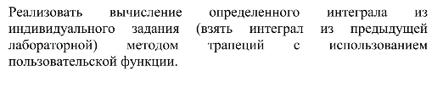

**Математическая модель:**

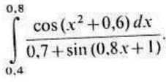

**Sтр=((a+b)/2)*h**

**Блок схема:**

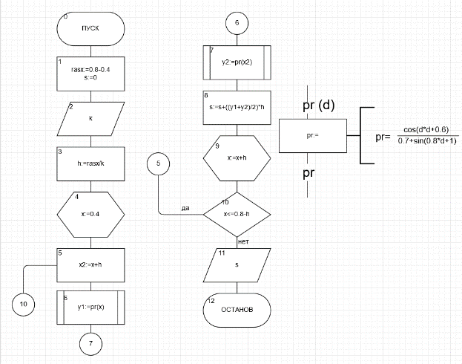

**Список идентификаторов:**

|  |  |  |
| --- | --- | --- |
| **Имя** | **Смысл** | **Тип** |
| rasx | Длина графика по оси ОХ | Real |
| s | Интеграл, определенный на rasx | Real |
| k | Количество разбиений | Integer |
| h | Сторона каждого прямоугольника | Real |
| x2 | Переменная от параметра цикла | Real |
| x | Параметр цикла | Real |
| y1 | Основание трапеции | real |
| y2 | Основание трапеции | Real |
| pr | Функция | Rael |
|  |  |  |

**Код программы:**

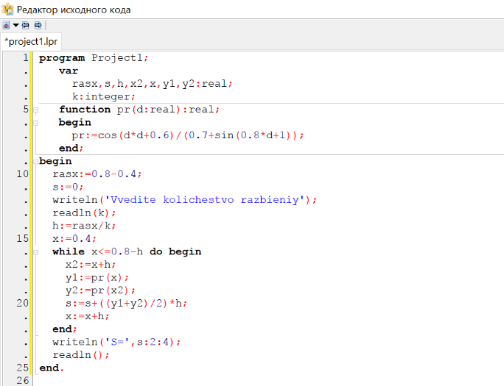

**Результат выполненной работы:**

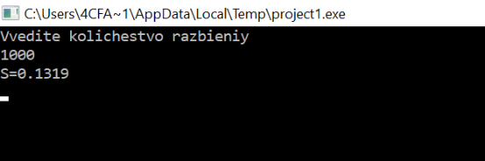

**Задание 3.**

**Постановка задачи:**

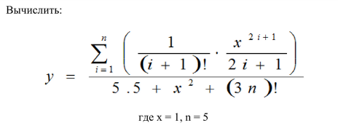

**Математическая модель:**

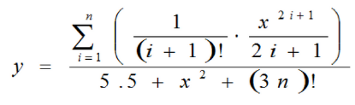

**Блок схема:**

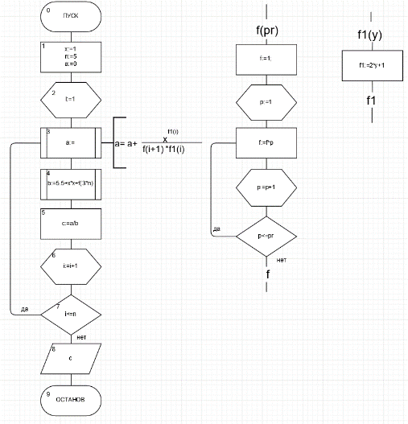

**Список идентификаторов:**

|  |  |  |
| --- | --- | --- |
| **Имя** | **Смысл** | **Тип** |
| x | Константа, равная 1 | Const |
| n | Константа, равная 5 | const |
| a | Числитель | Real |
| b | Знаменатель | real |
| c | Итог | real |
| i | Параметр цикла | integer |
| p | Параметр цикла | integer |
| f | Функция | Real |
| f1 | Функция | real |

**Код программы:**

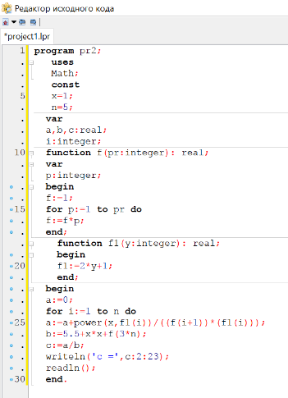

**Анализ выполненной работы:**

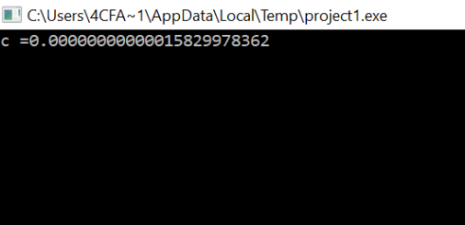

**Вывод:** Мы научились создавать алгоритмы для высчитывания определенного интеграла с использованием пользовательских функций.